智能信息处理电子系统设计实验

组号：12

班级：信息2301
学号：2234112313
姓名：杜斯博
班级：信息2301
学号：2234214025
姓名：敖凯航
班级：信息2301
学号：2231211010
姓名：殷尚恺
实验二：心率计设计和实现

一、实验内容
实验内容为使⽤单⽚机系统设计实现心率计，具体任务如下：
1. 方波信号的频率测量：
使用单片机编写程序，利用测周法测量1-100Hz的方波信号的频率，分析测量误差及产生的原因。
2. 心电信号的调理：
在Multisim或其它电路仿真软件里，搭建放大、滤波、比较器电路，仿真电路功能并进行分析。
3. 在1和2的基础上，设计实现心率计。
在面包板上搭建红外光心率信号传感电路、调理电路，使用单片机测量经过调理后的信号频率，得到待测者的心率。

二、实验原理
1. 定时器测频和测周的原理：
对于测频法，在固定的闸门时间T内，计数被测信号的脉冲个数N，则频率f = N / T。具体到代码的设计，则是设置定时器产生一个闸门时间，在此时间内对外部脉冲（待测信号）进行计数。在代码中一个定时器用来做定时，定时时间可设为60s。另一个定时器用来捕获待测信号，对待测信号进行数数。当定时时间到时，此定时器的数值就是待测信号的频率。
对于测周法，使用标准时钟频率f0（周期T0=1/f0）来测量一个信号周期内的时钟脉冲个数N，则周期Tx = N * T0，频率f = 1 / Tx。具体到代码的设计，使用定时器在待测信号的一个周期内对系统时钟进行计数，然后根据计数值计算周期和频率。利用IO中断、定时器，用待测信号的上升沿或下降沿触发中断。中断中可以读取当前定时器的数值。每两次中断记录的定时器数值相减就得到了信号的周期。因为心率信号的频率约为1Hz左右，周期在1s左右，且并不平稳。所以需要测量多次值求平均。
2. 心率信号的获取方法：
心率检测方法有很多种，接触式：触诊式心率测量法、心音测量法、心电测量法等，非接触式：光电式脉搏心率测量法、红外热像仪测量法等。
着重介绍了心音法、心电法和光电法。在这个实验中，我们采用红外光对管传感器来获取心率信号。红外光发射二极管发射红外光，红外光接收二极管接收其发射的红外光，当手指放在红外光发射管和接收管之间时，血液里的血氧含量会影响红外光的透射，使得接收管的反向电流变化规律与心率一致。
3. 放大、滤波、整形的电路原理：
信号的调理部分包括两级运放放大和一级迟滞比较器，以及各级电路之间电容实现的耦合和直流滤波。
对于两级滤波放大，采用如下的电路连接：
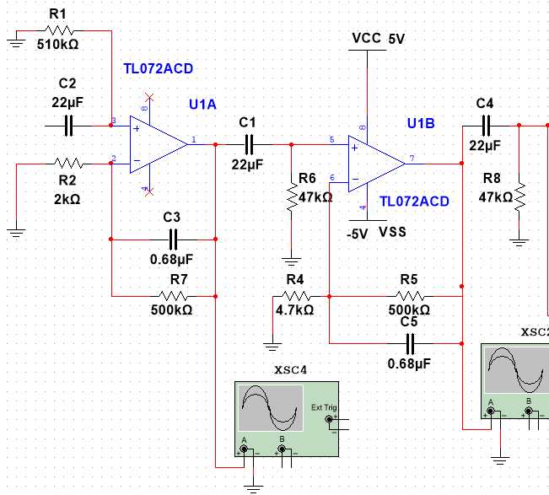
在这个放大电路中，
第一级放大倍数为
第二级放大倍数为，对于实验中的微弱交流信号放大倍数足够大。
低通截止频率
高通截止频率
对于迟滞比较器和后续整流限压电路，采用如下的电路连接：
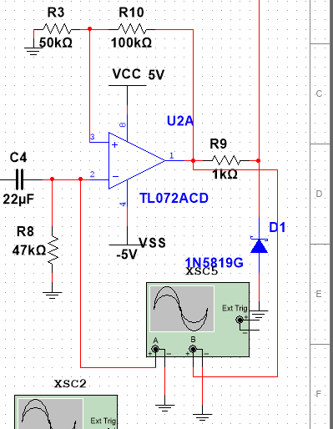
其门限电压为。
对放大滤波后的心率信号进行比较，得到方波信号方便单片机处理。由于比较后的方波信号负电平是-5V，正电平是5V，而单片机的输入管脚可接受的电压范围是0-3.3V，所以加了二极管和电阻使之与单片机匹配。

三、实验过程
1. 第一步，完成电路的仿真和分析。
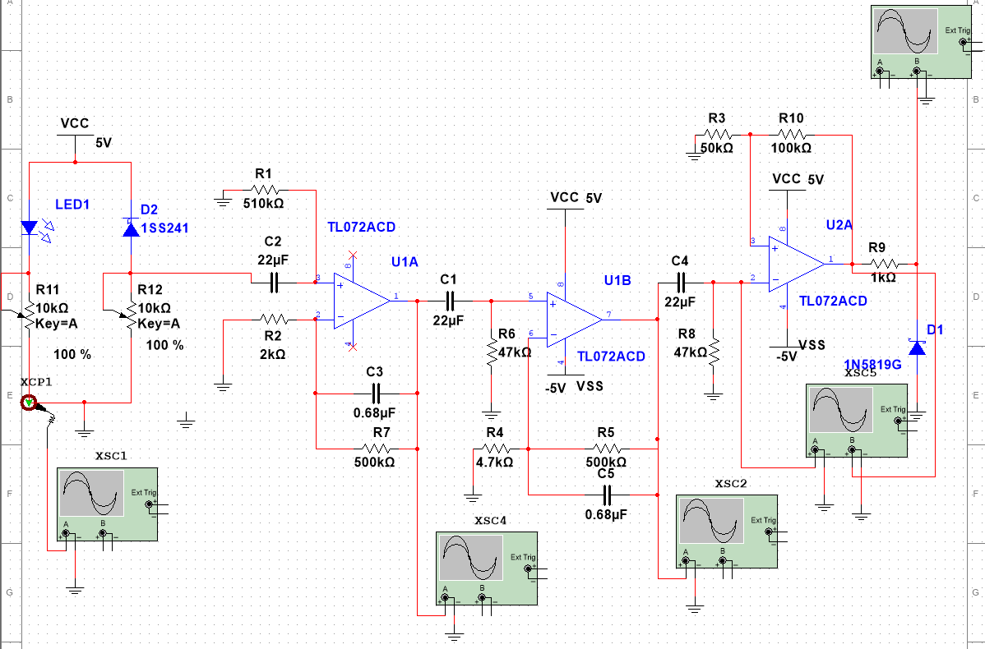
在这个放大电路中，
第一级放大倍数为
第二级放大倍数为，对于实验中的微弱交流信号放大倍数足够大。
低通截止频率
高通截止频率
在第一级放大的输入处模拟一个1mv，1Hz的交流信号，可以在末端输出得到稳定的方波信号。
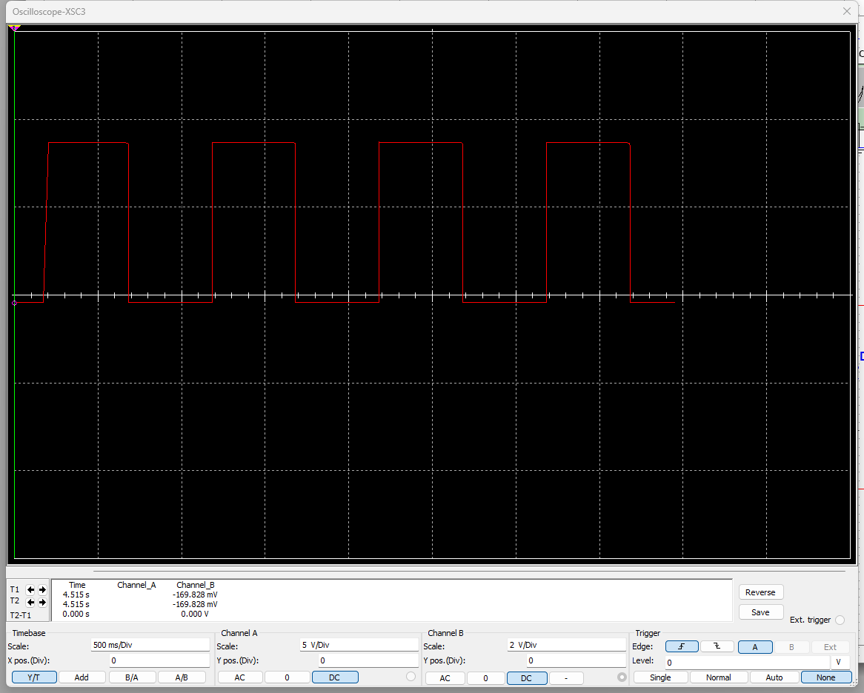
2. 第二步，搭建多级滤波放大电路和迟滞比较器电路。
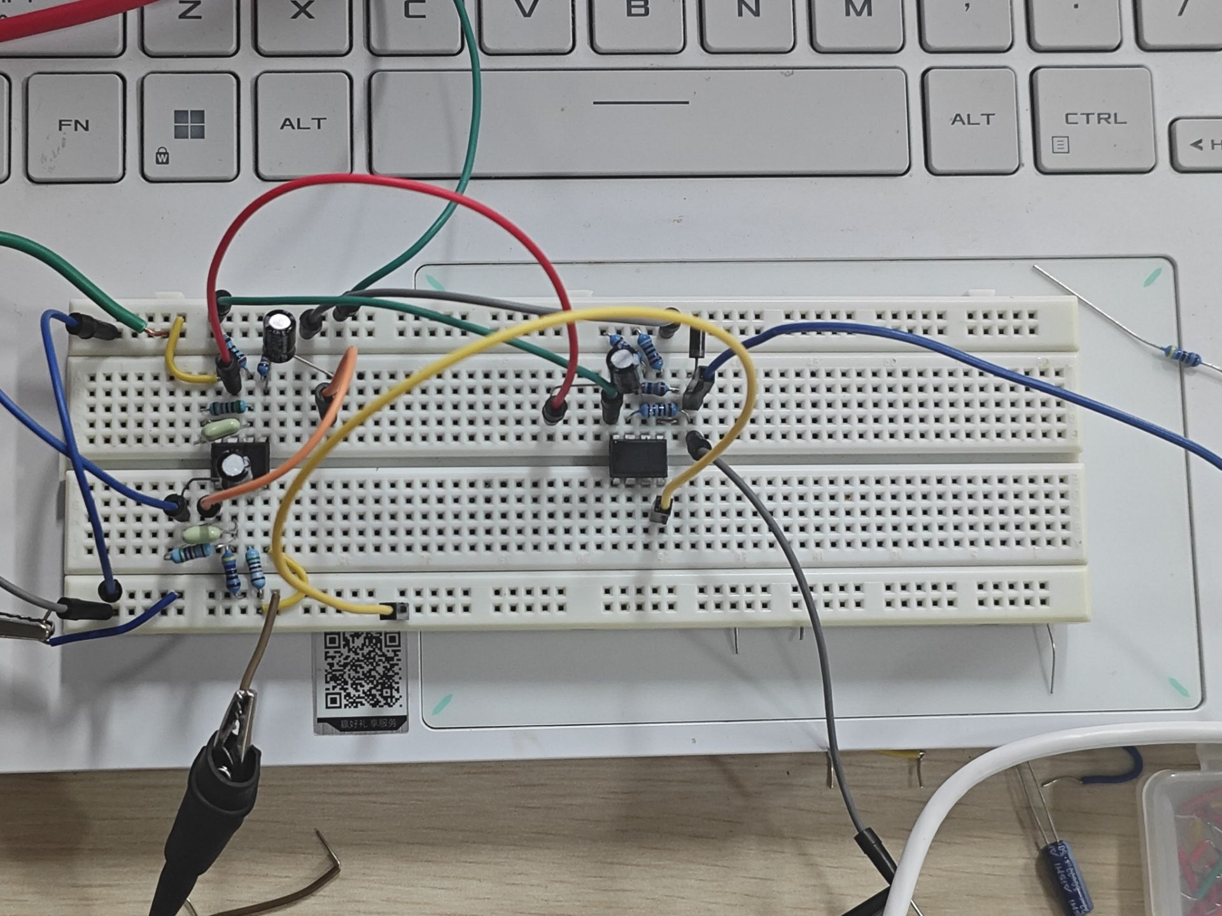
在信号发生器模拟小电压低频率输入时能得到稳定的方波信号：
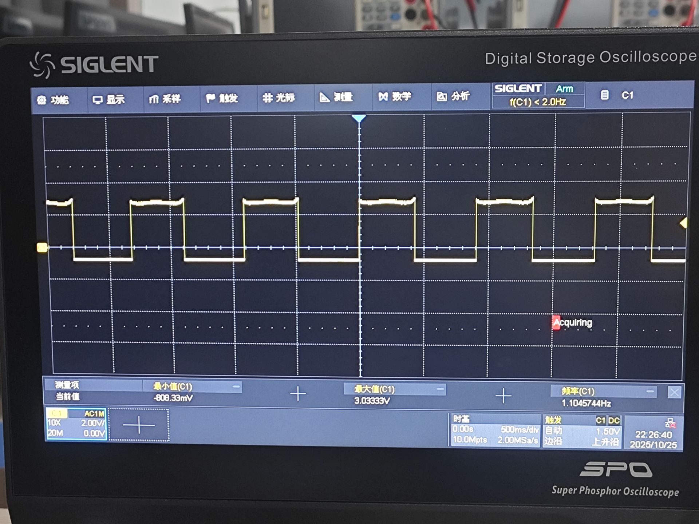
此时将后续输出信号输入到单片机中处理，可以得到很接近信号发生器设定频率的心率显示。
单片机代码设计
3. 第三步，搭接红外光对管传感器电路，将其与后续电路连接，调试稳定的心率显示。
在调节心率获取电路的时候，考虑到电位器的难以调节和损坏电路的风险，不再选用电位器而以电阻代替。首先调整R11保证流过LED1的电流在5mA~10mA之间，接着保持手指放在红外光发射管和接收管之间，调整R12保证U1输出为2V的直流。血液里的血氧含量会影响红外光的透射，使得接收管的反向电流变化规律与心率一致。
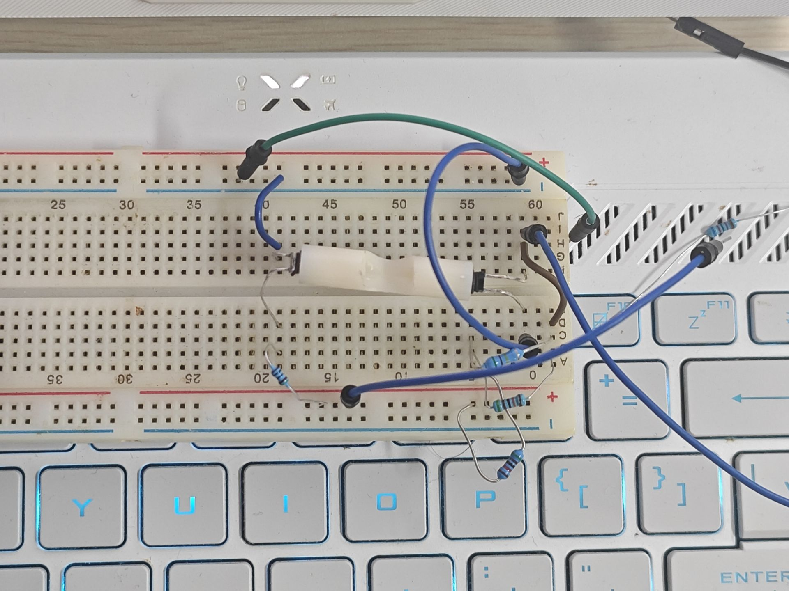

四、实验结果及分析
1. 在使用信号发生器作为输入信号时，将信号输入到单片机，得到准确的频率显示：
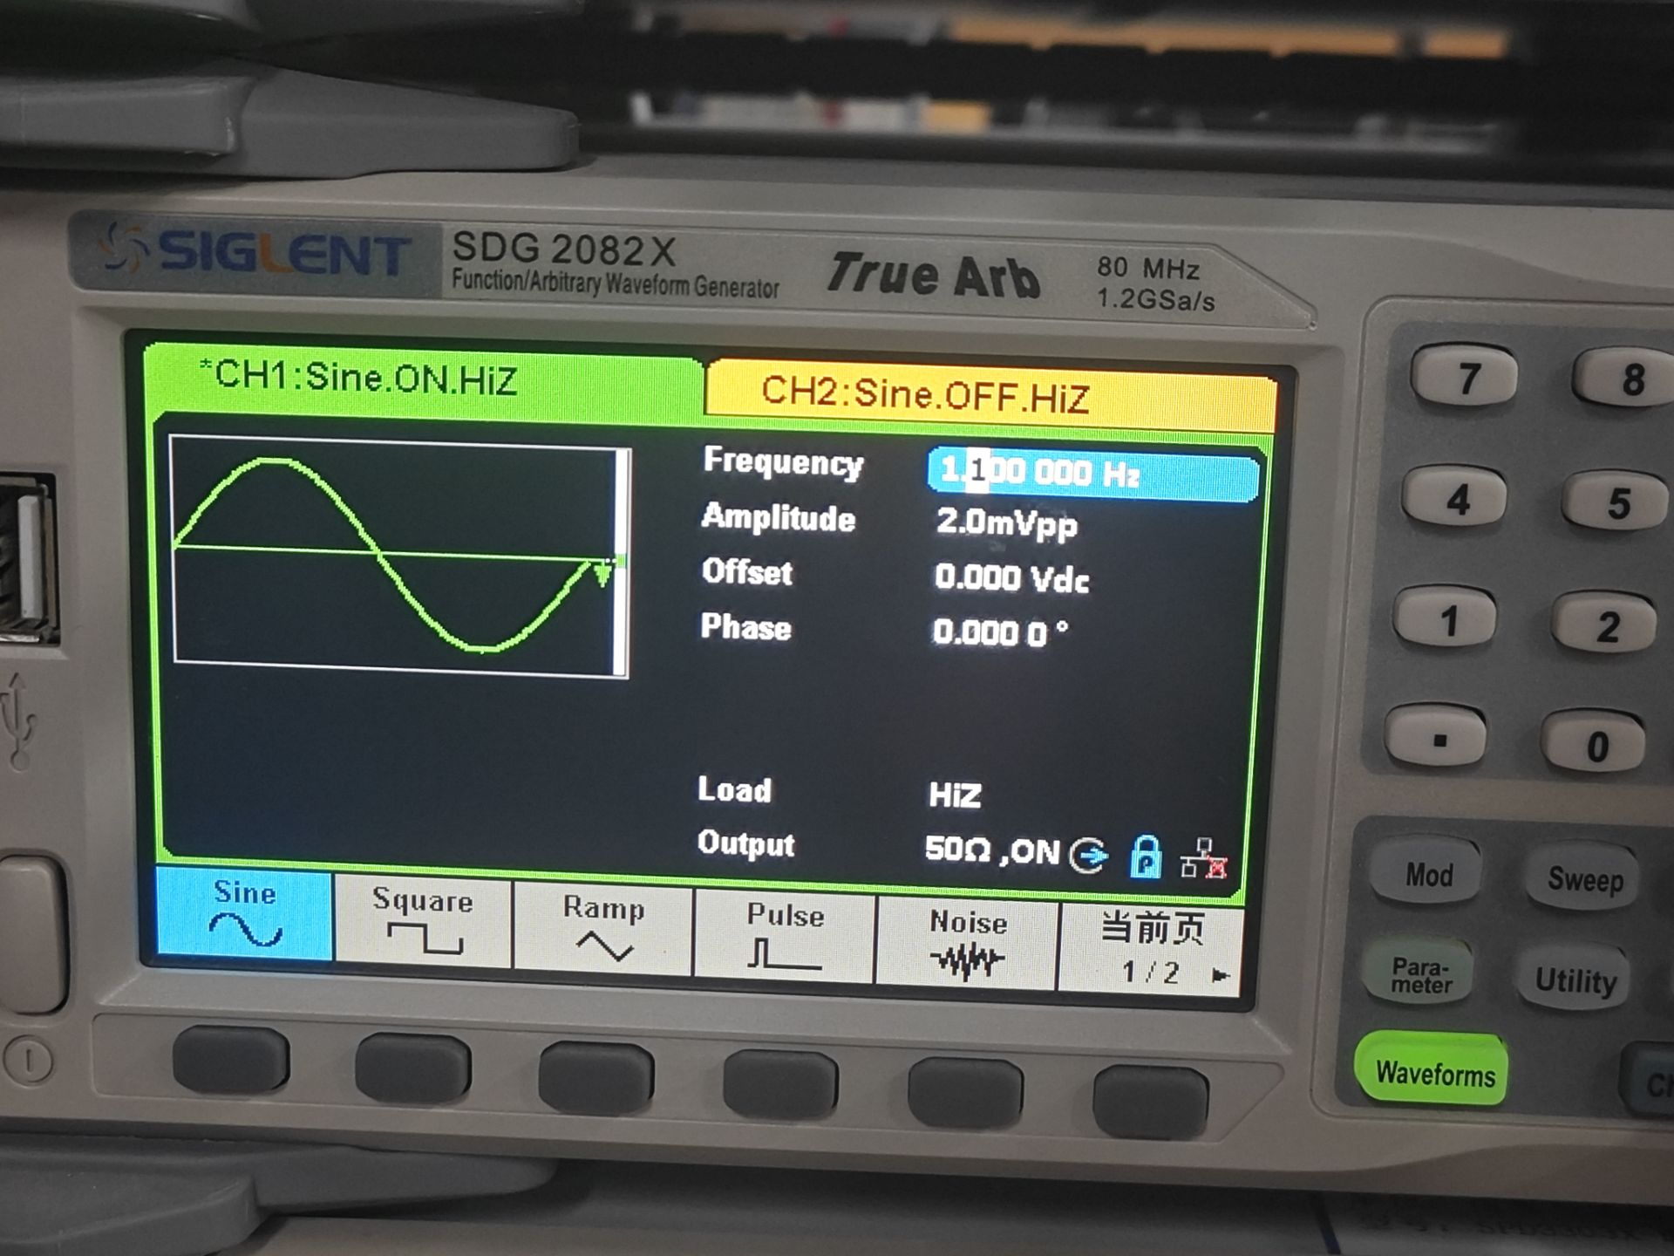
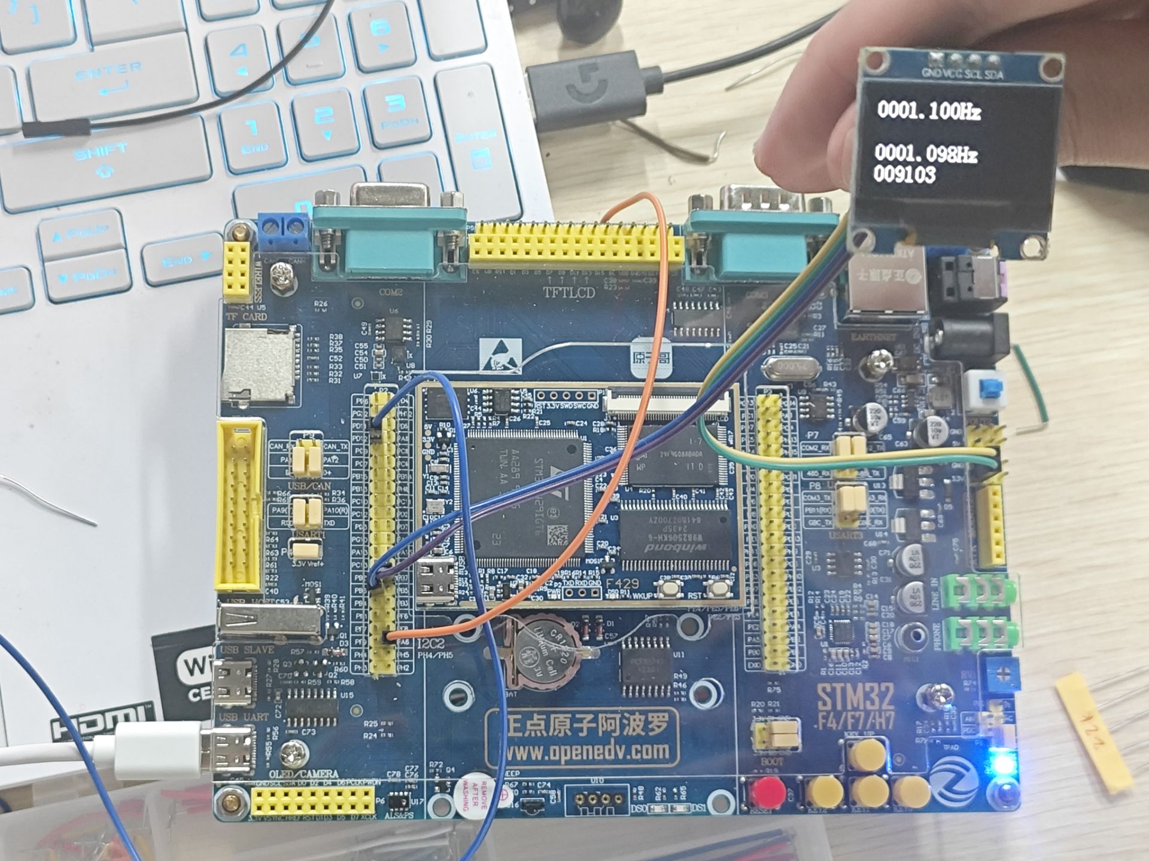
2. 在使用信号发生器作为输入信号时，将信号输入到调理电路，经过调理电路后输入到单片机得到准确的频率显示：
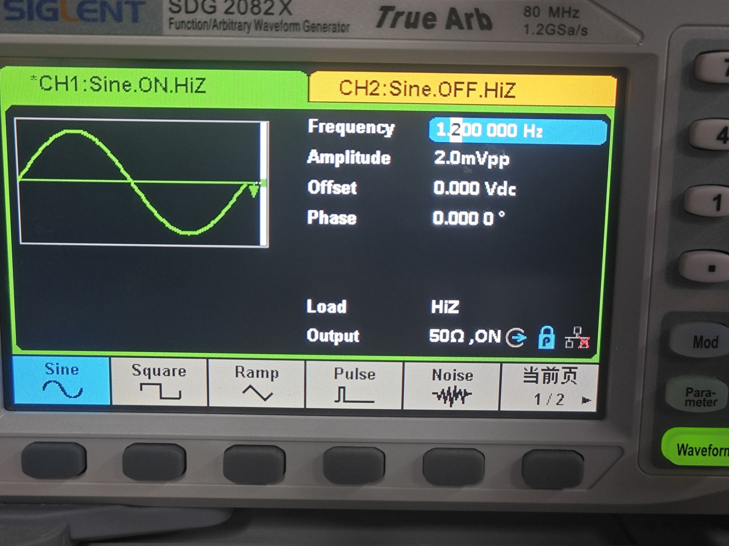
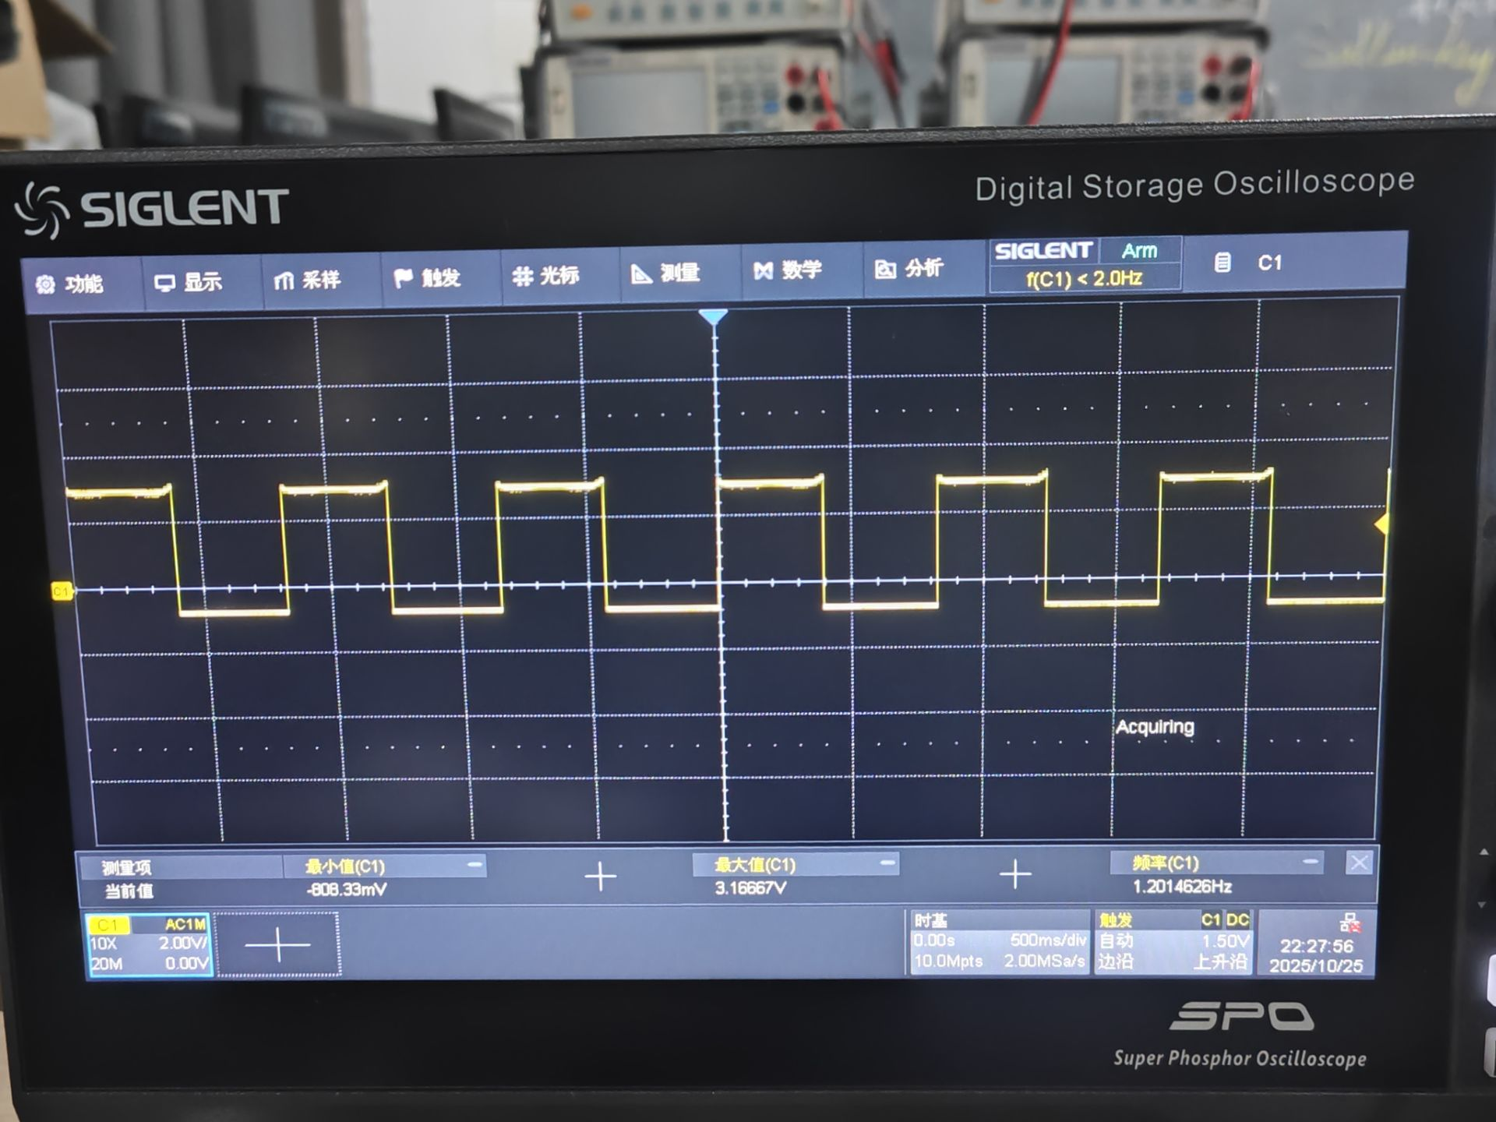
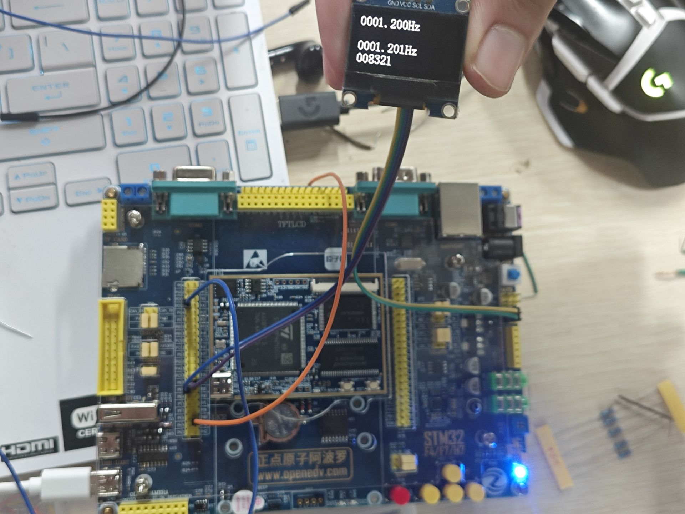
3. 使用光电对管作为输入信号时，通过检测一级放大输出、二级放大输出、迟滞比较器输出、未能正常将信号放大后调整为稳定方波后测出心率。

五、总结
通过这次实验，我们学习了频率和周期的测量方法。测频法：在固定闸门时间内计数脉冲数，适用于频率较高的信号;测周法：测量一个信号周期内系统时钟的计数值,适用于频率较低的信号。
在获取一个外界信号如心率信号时，可以利用传感器将不同的物理量转换为电信号。比如本实验采用红外光对管，通过血液对红外光吸收变化反映心率。
在设计信号调理电路时，不仅要考虑调理性能，也要综合考虑调理的频宽范围和直流滤波与不同级电路的耦合。另外，还要考虑后端对输入的要求。如实验中的电平适配电路将±5V信号转换为0–3.3V，来匹配后端的单片机输入。
在实验中，我们遇到了很多问题。在搭接调理电路时，经常无法得到理想的放大效果，迟滞比较器也经常无法输出方波。为了使电路连接更清晰，减少飞线影响，同时为了确保电路设计与连接正确，我们重新搭了三次调理电路。通过不断调整电阻和电容大小获得较好的放大和方波输入，以及不断测量各级地点和输入点发现不同的面包板内部连接也存在不同。
最后，在红外光电对管电路获取信号的部分，我们反复调整还是没能得到理想的结果。在老师的帮助下，在示波器上显示了光电对管获取的信号波形，是十分良好的，在后续电路正确的情况下可以得到很高的放大输出。但我们反复调整电路和元件参数，最终没能实现理想的放大输出，导致心率未能成功测量。问题最终应出在参数设计上，在理论和实际中还存在很多偏差因素，需要我们进一步分析。

六、代码
/* USER CODE BEGIN Header */
/**
******************************************************************************
* @file : main.c
* @brief : Main program body
******************************************************************************
* @attention
*
* Copyright (c) 2025 STMicroelectronics.
* All rights reserved.
*
* This software is licensed under terms that can be found in the LICENSE file
* in the root directory of this software component.
* If no LICENSE file comes with this software, it is provided AS-IS.
*
******************************************************************************
*/
/* USER CODE END Header */
/* Includes ------------------------------------------------------------------*/
#include "main.h"
#include "i2c.h"
#include "tim.h"
#include "gpio.h"

/* Private includes ----------------------------------------------------------*/
/* USER CODE BEGIN Includes */
#include "oled.h"
#include "led.h"
#include "delay.h"
#include "key.h"
#include "sys.h"
/* USER CODE END Includes */

/* Private typedef -----------------------------------------------------------*/
/* USER CODE BEGIN PTD */

/* USER CODE END PTD */

/* Private define ------------------------------------------------------------*/
/* USER CODE BEGIN PD */
char tim2_1s_flag=1,start_flag=0;
int num=0,tim2_count=0,tim3_count=0,ok_count=0,buffer_count=0;
uint8_t temp=0,now=0;
uint32_t cap_x1=0,cap_x2=0,tim4_count=0;
uint32_t cap_tick=0;
double F=0,F_average=0,F_buffer[10];

/* USER CODE END PD */

/* Private macro -------------------------------------------------------------*/
/* USER CODE BEGIN PM */

/* USER CODE END PM */

/* Private variables ---------------------------------------------------------*/

/* USER CODE BEGIN PV */

/* USER CODE END PV */

/* Private function prototypes -----------------------------------------------*/
void SystemClock_Config(void);
/* USER CODE BEGIN PFP */

/* USER CODE END PFP */

/* Private user code ---------------------------------------------------------*/
/* USER CODE BEGIN 0 */

// 中断函数 zhong duan
void HAL_TIM_PeriodElapsedCallback(TIM_HandleTypeDef *htim)
{
UNUSED(htim);

if(htim==&htim2){
tim2_count++;
if(tim2_count%1000==0){
tim2_1s_flag=1;
}
}

if(htim==&htim3){
tim3_count++;
}

if(htim==&htim4){
tim4_count++;
}

}

//捕获回调
void HAL_TIM_IC_CaptureCallback(TIM_HandleTypeDef *htim){

if(htim==&htim4){
cap_x2 = __HAL_TIM_GetCompare(&htim4, TIM_CHANNEL_1);

cap_tick = tim4_count * 65536 + cap_x2-cap_x1;
cap_x1 = cap_x2;
tim4_count = 0;
if(cap_tick!=0){
F=10000.0/cap_tick;
}else{
F=0;
}

if(F>0.3&&F<2000){
F_buffer[buffer_count]=F;
buffer_count++;
}

if(buffer_count>=10){
buffer_count=0;
start_flag=1;
}

if(start_flag){
temp=0;ok_count=0;F_average=0;
for(int i=0;i<=9;i++){
if(F_buffer[i]>0.3&&F_buffer[i]<=2000){
F_average+=F_buffer[i];

ok_count++;
}
}
F_average/=ok_count;
}

}
}

/* USER CODE END 0 */

/**
* @brief The application entry point.
* @retval int
*/
int main(void)
{

/* USER CODE BEGIN 1 */
/* USER CODE END 1 */

/* MCU Configuration--------------------------------------------------------*/

/* Reset of all peripherals, Initializes the Flash interface and the Systick. */
HAL_Init();

/* USER CODE BEGIN Init */

/* USER CODE END Init */

/* Configure the system clock */
SystemClock_Config();

/* USER CODE BEGIN SysInit */

/* USER CODE END SysInit */

/* Initialize all configured peripherals */
MX_GPIO_Init();
MX_I2C1_Init();
MX_TIM2_Init();
MX_TIM3_Init();
MX_TIM4_Init();
/* USER CODE BEGIN 2 */
///////// KEY_Init();
///////// LED_Init();
HAL_TIM_Base_Start_IT(&htim2);
HAL_TIM_PWM_Start(&htim3,TIM_CHANNEL_1);//pwm 1hz 50%
HAL_TIM_Base_Start_IT(&htim3);
HAL_TIM_IC_Start_IT(&htim4,TIM_CHANNEL_1);//使能捕获与中断

OLED_Init();

/* USER CODE END 2 */

/* Infinite loop */
/* USER CODE BEGIN WHILE */
while (1)
{

// if(buffer_count>=10){
// buffer_count=0;
// start_flag=1;
// }
// if(start_flag){
// temp=0;ok_count=0;
// for(int i=0;i<=9;i++){
// if(F_buffer[i]>0.1&&F_buffer[i]<=2000){
// F_average+=F_buffer[i];
// ok_count++;
// }
// }
// F_average/=ok_count;
// }

// if(cap_tick!=0){
// F=10000.0/cap_tick;
// }else{
// F=0;
// }

if(tim2_1s_flag){
tim2_1s_flag=0;
OLED_ShowNum(1,1,(int)F_average,4);
OLED_ShowChar(1,5,'.');
OLED_ShowNum(1,6,(int)((F_average-(int)F_average)*1000),3);
OLED_ShowString(1,9,"Hz");
}

OLED_ShowNum(3,1,(int)F,4);
OLED_ShowChar(3,5,'.');
OLED_ShowNum(3,6,(int)((F-(int)F)*1000),3);
OLED_ShowString(3,9,"Hz");
OLED_ShowNum(4,1,cap_tick, 6);

// OLED_ShowNum(3,4,tim2_count,6);
// OLED_ShowNum(4,4,tim3_count,6);

/* USER CODE END WHILE */

/* USER CODE BEGIN 3 */
}
/* USER CODE END 3 */
}

/**
* @brief System Clock Configuration
* @retval None
*/
void SystemClock_Config(void)
{
RCC_OscInitTypeDef RCC_OscInitStruct = {0};
RCC_ClkInitTypeDef RCC_ClkInitStruct = {0};

/** Configure the main internal regulator output voltage
*/
__HAL_RCC_PWR_CLK_ENABLE();
__HAL_PWR_VOLTAGESCALING_CONFIG(PWR_REGULATOR_VOLTAGE_SCALE1);

/** Initializes the RCC Oscillators according to the specified parameters
* in the RCC_OscInitTypeDef structure.
*/
RCC_OscInitStruct.OscillatorType = RCC_OSCILLATORTYPE_HSE;
RCC_OscInitStruct.HSEState = RCC_HSE_ON;
RCC_OscInitStruct.PLL.PLLState = RCC_PLL_ON;
RCC_OscInitStruct.PLL.PLLSource = RCC_PLLSOURCE_HSE;
RCC_OscInitStruct.PLL.PLLM = 25;
RCC_OscInitStruct.PLL.PLLN = 336;
RCC_OscInitStruct.PLL.PLLP = RCC_PLLP_DIV2;
RCC_OscInitStruct.PLL.PLLQ = 4;
if (HAL_RCC_OscConfig(&RCC_OscInitStruct) != HAL_OK)
{
Error_Handler();
}

/** Initializes the CPU, AHB and APB buses clocks
*/
RCC_ClkInitStruct.ClockType = RCC_CLOCKTYPE_HCLK|RCC_CLOCKTYPE_SYSCLK
|RCC_CLOCKTYPE_PCLK1|RCC_CLOCKTYPE_PCLK2;
RCC_ClkInitStruct.SYSCLKSource = RCC_SYSCLKSOURCE_PLLCLK;
RCC_ClkInitStruct.AHBCLKDivider = RCC_SYSCLK_DIV1;
RCC_ClkInitStruct.APB1CLKDivider = RCC_HCLK_DIV4;
RCC_ClkInitStruct.APB2CLKDivider = RCC_HCLK_DIV2;

if (HAL_RCC_ClockConfig(&RCC_ClkInitStruct, FLASH_LATENCY_5) != HAL_OK)
{
Error_Handler();
}
}

/* USER CODE BEGIN 4 */

/* USER CODE END 4 */

/**
* @brief This function is executed in case of error occurrence.
* @retval None
*/
void Error_Handler(void)
{
/* USER CODE BEGIN Error_Handler_Debug */
/* User can add his own implementation to report the HAL error return state */
__disable_irq();
while (1)
{
}
/* USER CODE END Error_Handler_Debug */
}
#ifdef USE_FULL_ASSERT
/**
* @brief Reports the name of the source file and the source line number
* where the assert_param error has occurred.
* @param file: pointer to the source file name
* @param line: assert_param error line source number
* @retval None
*/
void assert_failed(uint8_t *file, uint32_t line)
{
/* USER CODE BEGIN 6 */
/* User can add his own implementation to report the file name and line number,
ex: printf("Wrong parameters value: file %s on line %d\r\n", file, line) */
/* USER CODE END 6 */
}
#endif /* USE_FULL_ASSERT */

